1.สร้างโปรเจ็คใหม่

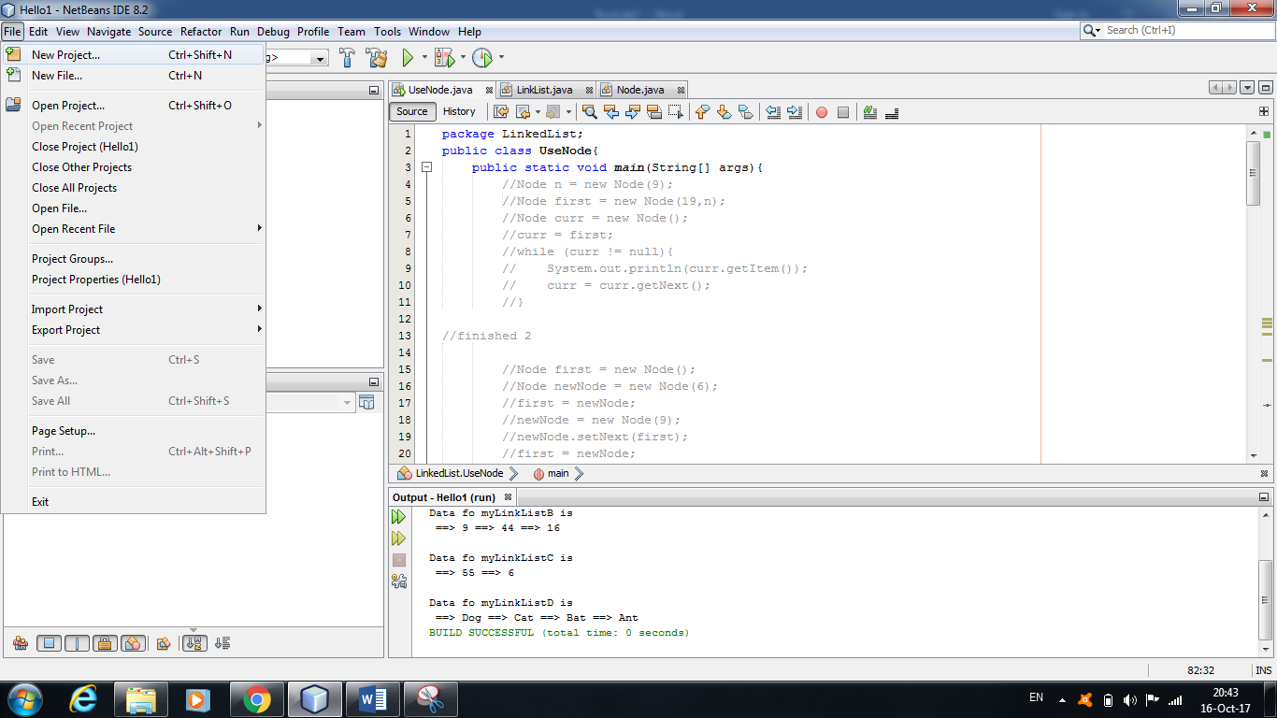

2. เลือก Java app… แล้วกด Next

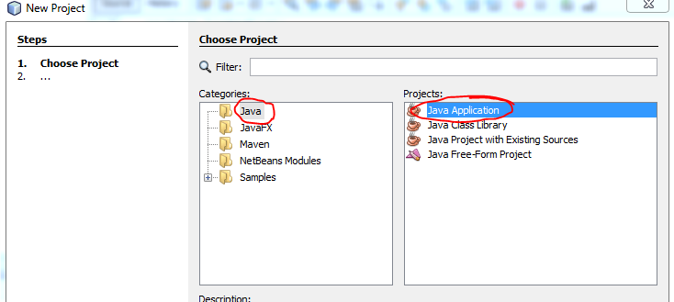

3.ตั้งชื่อ และไม่ต้องติ๊กอะไรทั้งนั้น แล้วกด Finish ได้เลย  
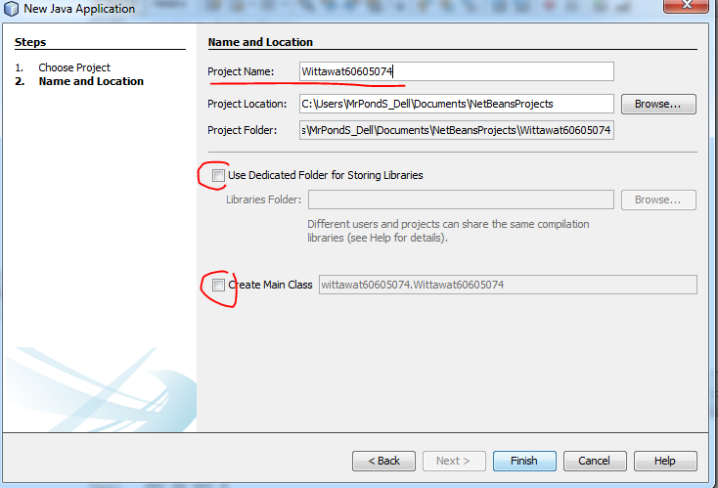

4. เราจะได้โครงสร้างโปรเจ็คเราแค่นี้  
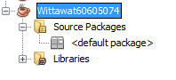

5. คลิกขวาที่ Source package 🡺 New 🡺 Java Package…

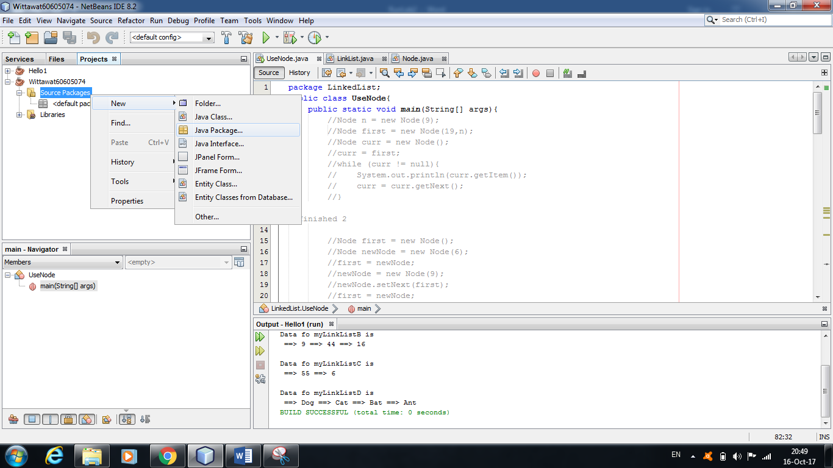

6. ตั้งชื่อว่า **LinkedList ท่านนั้น** (ถ้าเป็นชื่ออื่นก็ต้องเปลี่ยนใน Code package บรรทัดแรกเอาเองนะ) แล้วกด Finish ได้เลย

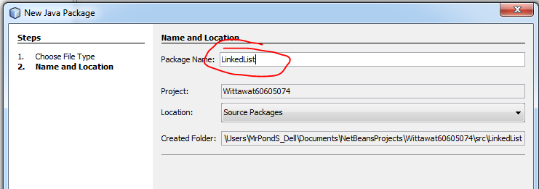

**7. เปิดโฟเดอร์แล้วลาก File Java มาใส่ใน Package ที่เราสร้างไว้**

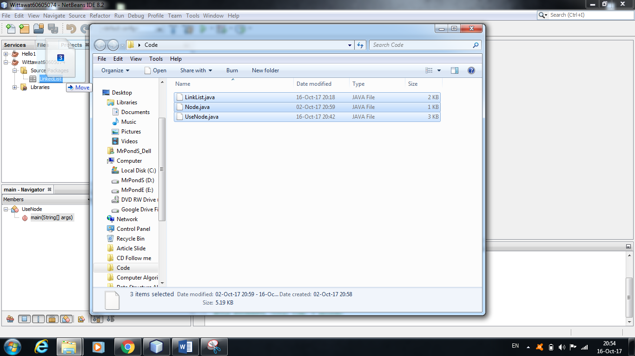

8. เราจะได้ โครงสร้างตามนี้ และไม่มี Error อะไร แล้วเราสามารถแก้ลองเล่นลองลบลองเปลี่ยนค่าใดๆ ได้

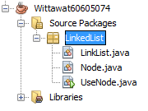  
  
***หากใครไม่สามารถ ได้ตามนี้ให้ลบทิ้งทั้งหมดแล้วทำตามขั้นตอนที่ 1 ใหม่ครับ